

# Instruktion hallvärd

**Ansvar**

Alla funktionärer ska vara minst 15 år fyllda. Det ska alltid finnas minst en vuxen på plats i hallen som är handledare/vuxen på plats.

**Öppettider**

Vardagar är 17.00 – 21.00*

*Det är okej att avsluta passet kl. 20.00 om det inte är någon pågående match och alla barn och ungdomar som inte tränar har lämnat hallen.

Lördagar och söndagar 08.30 – 17.30 men

* Vid matchstart kl. 9.00 ska öppning göras 07.45, öppning 75 min innan matchstart
* Vid matcher efter 17.30 så stängs hallen efter sista matchen i hallen.

Om dörren inte är öppen när du kommer så ring eller sms Carmen, 070-890 04 64, när du står vid dörren så låser hon upp. När du kommer in i hallen har du knappcentralen till vänster. Lås upp dörren och tänd lamporna, se bild sist i dokumentet (Låsa och Stänga).

**Tänkt på att:**

* Bär blå t-shirt med Hallvärd på ryggen. Tröjorna finns i tvättstugan på andra våningen bakom läktaren i A-hallen. Efter avslutat pass lägg tillbaka tröjan i tvättstugan på golvet.

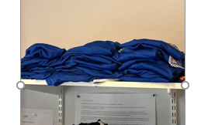

**Arbetsuppgifter**

* Cirkulera i hallen för att skapa en trygg miljö för besökare
  + Se till att obehöriga ej är i hallen.
  + Inför stängning av hallen visa ut alla besökare.
* Se till att vår hall är ren och fräsch (på veckorna tillsammans med städ)
  + I samtliga ytor (läktare, omklädningsrum, korridorer med mera) töm papperskorgar och plocka upp skräp
  + På toaletter fyll på tvål och papper vid behov. Ingen övrig städning görs.
    - Glöm inte toaletter och omklädningsrum under bortre läktaren (damernas omklädningsrum).
  + Sopa och våttorka av golv vid behov.
* Vid matcher
  + Ta emot gästande lag, domare och funktionärer på ett välkomnande sätt genom att presentera sig och informera om viktiga funktioner i hallen samt matchvärdens uppdrag.
  + Genomför schysstmatchsamtal [**(#schysstmatch)**](https://www.handbollvast.se/hf-vast/forening/schysstmatch/schysstmatch---mote)vid matcher
    - 5 min innan matchstart samla domare, tidtagare, EMP och en ledare från respektive lag vid sekretariatbordet
    - Påminn om allas ansvar att samarbeta som ett team för att matchen ska genomföras på ett schysst sätt. På planen, på bänken och på läktaren.
    - Beskriv principen om nolltolerans. Att den handlar om att skapa god stämning på och runt plan. Att respektera de beslut som tas. Komma ihåg att det är barn och ungdomar som spelar och dömer.
  + Arbeta för nolltolerans kring spelplanen. Påtala om någon utanför spelplanen uppträder på ett olämpligt sätt och inte följer vårt dokument ”VI ÄLSKAR HANDBOLL OCH ÄR STOLTA ÖVER VÅR SPORT”. Påtala först och främst för personen själv men även för ledaren till laget som personen är kopplad till.
    - Om någon person uppträder mycket olämpligt så har du i uppgift att skriftligt informera klubben som personen är kopplad till och till ditt distriktsförbund.
  + Vara ett stöd för domaren/domarna och funktionärer innan, under och efter match. Tänk på att det är domarna som ansvarar och dömer matchen/matcherna. Extra viktigt att tänkta på stödja domarna som dömer de yngre åldersklasserna då de är nya föreningsdomare.
* Släck, stäng och lås alla dörrar. Är det ingen ledare kvar i hallen säkerställ att hallen är tom innan du går. Om ledare är kvar, informera ledaren om att de är sist och ska säkerställa stängningen. Innan du lämnar måste du sett till så att endast ledare och personer som tränar är kvar i hallen.

**Städredskap och -material**

Städvagn, redskap, papper och tvål finns i städrummet i korridoren till vänster från entré, första dörren på högersida, mitt emot omklädningsrummen.

Det finns också ett rum vid A-hallens kortsida mot entrén, under trappan som går upp till läktaren.

En andra städvagn finns på andra våningen i A-hallen som kan användas när vi städar i A-hallen. Om något är slut på städvagnen när du ska avsluta ditt pass, fyll på.

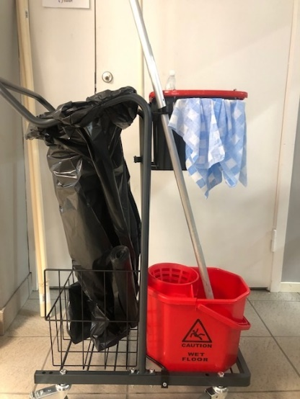

*Skräp*

Skräpet slängs i soprummet som finns innanför plåtdörren utanför caféet vid parkeringen. Nyckeln finns i personalmatsalen på 2:a våningen, **till höger när du kommer in i personalmatsalen finns ett nyckelskåp, se bild. Här i finns nycklar för soprummet, och även nyckel till Torky pappershållare**. Är nyckeln till soprummet borta, titta i café alternativt ställ sopsäckarna i korta korridoren A-hallen mot tjejernas omklädningsrum.

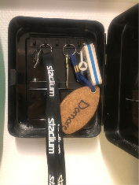

# Utrymning

**Om brandlarmet går ansvarar varje ledare för att ta med sitt lag ut på grusplanen som är återsamlingsplatsen. Det är viktigt att se till att ingen går hem utan att man prickat av dem.**

Om nödutgångarna öppnas går ett larm.

För att återställa använder man en nyckel som hänger bredvid nyckelskåpet märkt ”nöd”. Nyckeln sätts i ett nyckelhål i karmen ovanför den larmade dörren och vrids till ”off”.

# Låsa och stänga

Viktigt att se till att alla dörrar är låsta och stängda vid hemgång samt lamporna släckta.

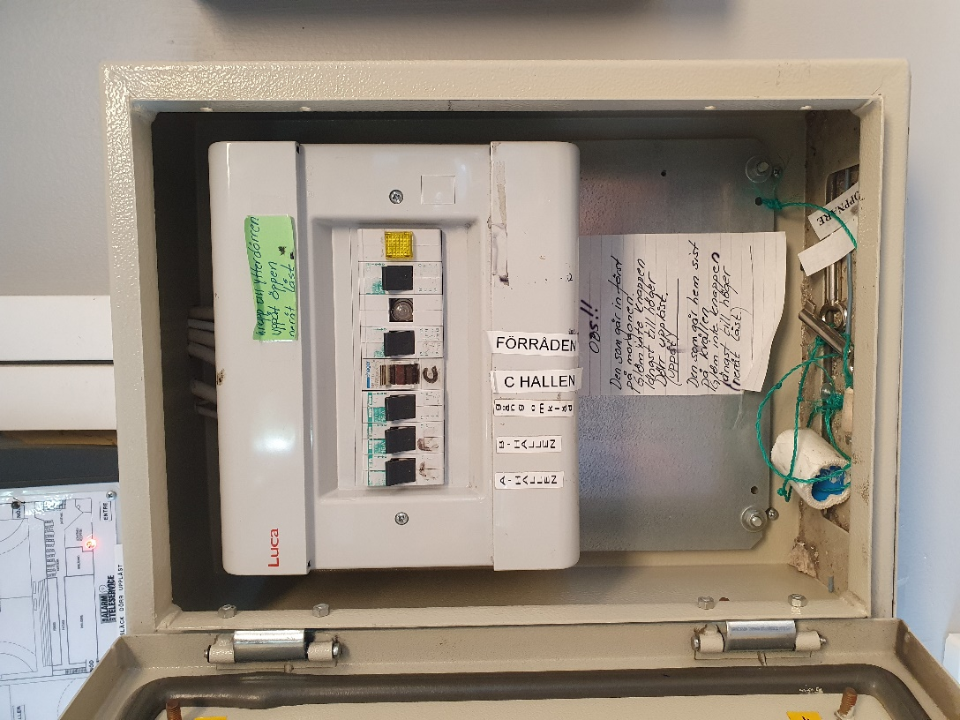

Gå igenom ABC-hallarna och korridoren så att alla dörrar är stängda och låsta samt att inga barn och ungdomar, om de inte tränar, är kvar i hallen.

Om det finns lag kvar prata med tränare, informera tränarna om att de sist kvar och att det är deras ansvar att släcka och låsa.

Om du är sist släck ner hallen med knapparna i entrén. Entrédörren låses med en knapp i elskåpet (Belysningsskåp) på högersida om dörren – se bild. Gå ut och vänta tills dörren är låst.

**Lycka till!**

Vid frågor eller problem kan ni vända er till lagets arrangemangsansvarig eller stora arrangemangsgruppen.

Synpunkter på vad som eventuellt saknas eller kan förbättras skickas till Per Carolan och/eller Caroline Olsson.

Caroline Olsson, [isc.olsson@gmail.com](mailto:isc.olsson@gmail.com) Mobil: 070-173 30 20

Per Carolan , [per.carolan@gmail.com](mailto:per.carolan@gmail.com) Mobil: 070-621 93 55